TEOREMA DE THALES

- Objetivo Identificar trazos proporcionales.
- Reconocer el teorema de Thales relativo a trazos proporcionales en todas sus formas y aplicarlo en la resolución de problemas.

En las siguientes situaciones, las rectas: $L_{1},L_{2},L_{3,\text{.}\text{.}\text{.}}$etc. son paralelas. Determine el valor de “$x$”

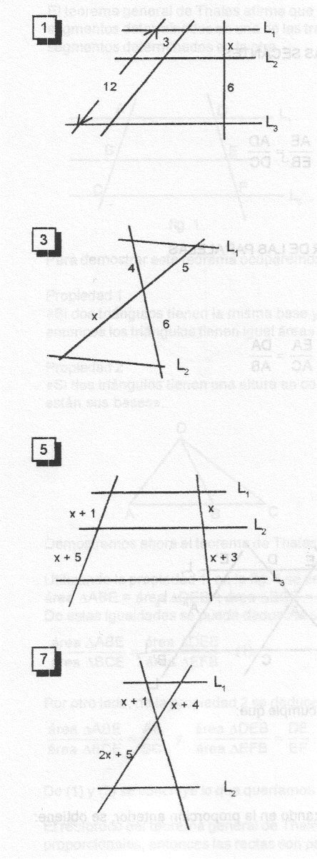

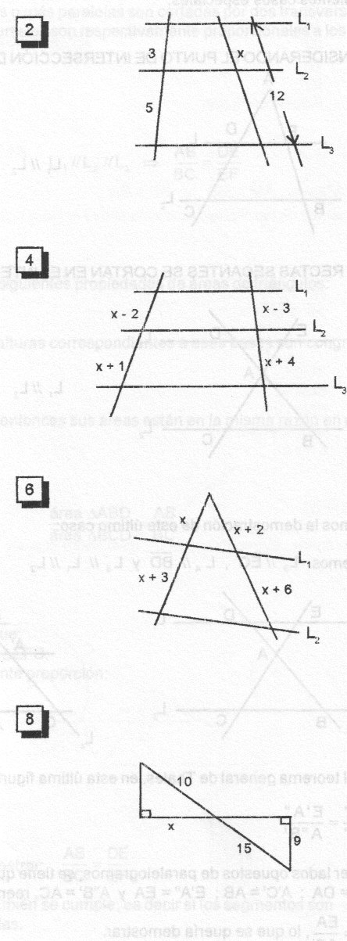

EJERCICIOS DE SELECCIÓN MULTIPLE
TEOREMA DE THALES
INSTRUCCIONES
- Lea atentamente cada pregunta, antes de contestar
- Conteste usando lápiz pasta. No use corrector
- Registra el desarrollo correspondiente en la misma hoja

